UDC
中华人民共和国国家标准 GB

P GB 50067—2014

汽车库、修车库、停车场设计防火规范

Code for fire protection design of garage, motor repair shop and parking area

（局部修订征求意见稿）
20240616

总计45条，带方框表示删除；带下划线表示新增。

2014－12－02 发布 2015－08－01 实施

中华人民共和国住房和城乡建设部 | 联合发布
国家市场监督管理总局 | 联合发布

前 言

本规范此次局部修订工作是根据《住房和城乡建设部关于印发2020年工程建设规范标准编制及相关工作计划的通知》（建标函[2020]9号）的要求，由住房和城乡建设部、国家消防救援局作为主编部门，应急管理部天津消防研究所会同有关单位共同完成。
本规范在修订过程中，编制组遵照“预防为主、防消结合”的消防工作方针，根据规范执行过程中各地反馈的问题，对相应条款进行完善，并增加了汽车库停放电动汽车及设置充电设施条件下的基本防火技术要求，主要内容包括：
- 充电设施设置楼层位置及防火分隔；
- 机械停车库防火间距；
- 地下汽车库消防电梯设置；
（4）汽车库内设备用房防火分隔；
（5）汽车库疏散距离及利用住宅公共楼梯疏散；
（6）增加了汽车库室内消防用水量、灭火器配置；
（7）扩大了排烟及报警设施设置范围。
（8）删除了与《建筑防火通用规范》GB 55037重复的内容；补充完善了部分条文，作为实现强制性工程建设规范目标、性能和功能要求的具体技术措施。
此次局部修订共45条：2.0.1、2.0.2、2.0.3、3.0.3、4.1.3、4.1.4、4.1.6、4.1.7、4.1.9、4.2.1、4.2.5、4.2.10、5.1.3A、5.1.7A、5.2.6、6.0.3、6.0.4、6.0.4A、6.0.6、6.0.7、6.0.9、6.0.16、7.1.8、7.1.12、7.2.1、7.2.7、8.2.1、8.2.8、9.0.1、9.0.7A
其中：（1）对标《建筑防火通用规范》（10条）：
3.0.3、4.1.3、4.2.5、6.0.3、6.0.4A、6.0.6、7.1.8、7.1.12、7.2.1、9.0.1
（2）原强制性条文改为推荐性条文（15条）
3.0.2、4.2.4、4.3.1、5.1.1、5.1.3、5.1.4、5.1.5、5.2.1、5.3.1、5.3.2、6.0.1、7.1.4、7.1.5、7.1.15、9.0.7
（3）与停放电动汽车的汽车库、停车场防火设计有关的条文（9条）：
2.0.1、2.0.2、2.0.3、4.1.9、4.2.10、5.1.3A、7.1.8、7.2.7、9.0.7A

目 次

2 术 语 1
3 分类和耐火等级 1
4 总平面布局和平面布置 2
4.1 一般规定 2
4.2 防火间距 4
4.3 消防车道 6
5 防火分隔和建筑构造 6
5.1 防火分隔 6
5.2 防火墙、防火隔墙和防火卷帘 8
5.3 电梯井、管道井和其他防火构造 8
6 安全疏散和救援设施 9
7 消防给水和灭火设施 11
7.1 消防给水 11
7.2 自动喷水灭火系统 13
8 供暖、通风和排烟 14
8.2 排 烟 14
9 电 气 14

修订对照表
（方框部分为删除内容，下划线部分为增加内容）
现行规范 | 局部修订征求意见稿
2 术语 | 2 术语
2.0.1 汽车库 garage  用于停放由内燃机驱动且无轨道的客车、货车、工程车等汽车的建筑物。 | 2.0.1 汽车库 garage  用于停放由内燃机和/或电机等驱动且无轨道的客车、货车、工程车等汽车的建筑物。
2.0.2 修车库 motor repair shop  用于保养、修理由内燃机驱动且无轨道的客车、货车、工程车等汽车的建（构）筑物。 | 2.0.2 修车库 motor repair shop  用于保养、修理由内燃机和/或电机等驱动且无轨道的客车、货车、工程车等汽车的建（构）筑物。
2.0.3 停车场 parking area  专用于停放由内燃机驱动且无轨道的客车、货车、工程车等汽车的露天场地或构筑物。 | 2.0.3 停车场 parking area  专用于停放由内燃机和/或电机等驱动且无轨道的客车、货车、工程车等汽车的露天场地或构筑物，不包括为住宅建筑配建的停车位和城市道路路内停车位。
3 分类和耐火等级 | 3 分类和耐火等级
3.0.2 汽车库、修车库的耐火等级应分为一级、二级和三级，其构件的燃烧性能和耐火极限均不应低于表3.0.2的规定。  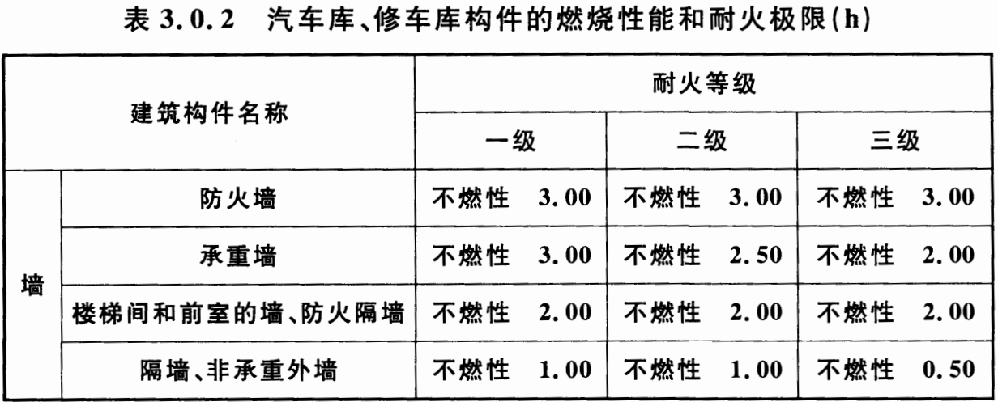  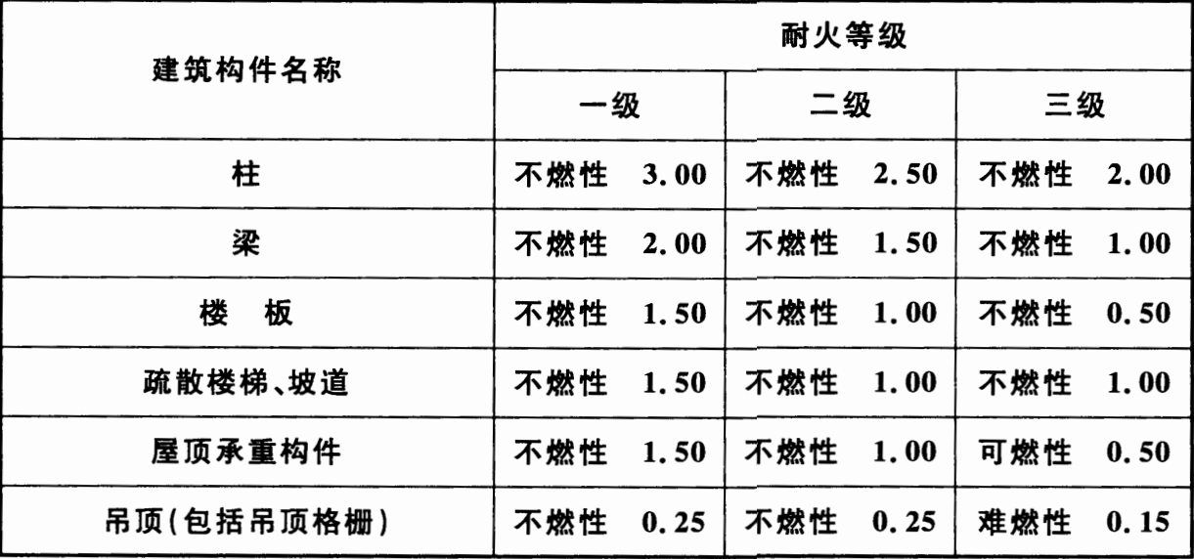  注：预制钢筋混凝土构件的节点缝隙或金属承重构件的外露部位应加设防火保护层，其耐火极限不应低于表中相应构件的规定。 | 3.0.2 保留原条文，改为推荐性条文。
3.0.3 汽车库和修车库的耐火等级应符合下列规定：  1 地下、半地下和高层汽车库应为一级；  2 甲、乙类物品运输车的汽车库、修车库和I类汽车库、修车库，应为一级；  3 Ⅱ、Ⅲ类汽车库、修车库的耐火等级不应低于二级；  4 Ⅳ类汽车库、修车库的耐火等级不应低于三级。 | 3.0.3 汽车库和修车库的耐火等级应符合下列规定：  1 地下、半地下和高层汽车库应为一级；  2 甲、乙类物品运输车的汽车库、修车库和I类汽车库、修车库，应为一级；  3 Ⅱ、Ⅲ类汽车库、修车库的耐火等级不应低于二级；  2 Ⅳ类汽车库、修车库的耐火等级不应低于三级。
4 总平面布局和平面布置 | 4 总平面布局和平面布置
4.1 一般规定 | 4.1 一般规定
4.1.3 汽车库不应与火灾危险性为甲、乙类的厂房、仓库贴邻或组合建造。 | 4.1.3 汽车库不应与火灾危险性为甲、乙类的厂房、仓库贴邻或组合建造。
4.1.4 汽车库不应与托儿所、幼儿园、老年人建筑、中小学校的教学楼、病房楼等组合建造。当符合下列要求时，汽车库可设置在托儿所、幼儿园，老年人建筑，中小学校的教学楼，病房楼等的地下部分：  1 汽车库与托儿所、幼儿园，老年人建筑，中小学校的教学楼，病房楼等建筑之间，应采用耐火极限不低于2.00h的楼板完全分隔；  3 汽车库与托儿所、幼儿园，老年人建筑，中小学校的教学楼，病房楼等的安全出口和疏散楼梯应分别独立设置。 | 4.1.4 汽车库不应与托儿所、幼儿园儿童活动场所、老年人建筑照料设施、中小学校的教学楼、病房楼等水平组合建造。当竖向组合建造时，应符合下列要求时，汽车库可设置在托儿所、幼儿园，老年人建筑，中小学校的教学楼，病房楼等的地下部分：  1 儿童活动场所、老年人照料设施、中小学校的教学楼、病房楼等应位于汽车库的上部，且建筑的总层数和建筑高度应符合相应功能建筑的要求；  1 儿童活动场所、老年人照料设施、中小学校的教学楼、病房楼等应位于汽车库的上部；  2 汽车库应采用耐火极限不低于2.00h的楼板与托儿所、幼儿园儿童活动场所、老年人建筑照料设施、中小学校的教学楼、病房楼等建筑之间，完全分隔；  3 汽车库与托儿所、幼儿园儿童活动场所、老年人建筑照料设施、中小学校的教学楼、病房楼等的安全出口和疏散楼梯应分别独立设置。
4.1.6 Ⅰ类修车库应单独建造；Ⅱ、Ⅲ、Ⅳ类修车库可设置在一、二级耐火等级建筑的首层或与其贴邻，但不得与甲、乙类厂房、仓库，明火作业的车间或托儿所、幼儿园、中小学校的教学楼，老年人建筑，病房楼及人员密集场所组合建造或贴邻。 | 4.1.6 Ⅰ类修车库应单独建造；Ⅱ、Ⅲ、Ⅳ类修车库可设置在一、二级耐火等级建筑的首层或与其贴邻，但不得与甲、乙类厂房、仓库，明火作业的车间或托儿所、幼儿园儿童活动场所、中小学校的教学楼，老年人建筑照料设施，病房楼及人员密集场所组合建造或贴邻。
4.1.7 为汽车库、修车库服务的下列附属建筑，可与汽车库、修车库贴邻，但应采用防火墙隔开，并应设置直通室外的安全出口：  1 贮存量不大于1.0t的甲类物品库房；  2 总安装容量不大于5.0m³/h的乙炔发生器间和贮存量不超过5个标准钢瓶的乙炔气瓶库；  3 1个车位的非封闭喷漆间或不大于2个车位的封闭喷漆间；  4 建筑面积不大于200m²的充电间和其他甲类生产场所。 | 4.1.7 为汽车库、修车库服务的下列附属建筑，可与汽车库、修车库贴邻，但应采用防火墙隔开，并应设置直通室外的安全出口：  1 贮存量不大于1.0t的甲类物品库房；  2 总安装容量不大于5.0m³/h的乙炔发生器间和贮存量不超过5个标准钢瓶的乙炔气瓶库；  3 1个车位的非封闭喷漆间或不大于2个车位的封闭喷漆间；  4 建筑面积不大于200m²且可能散发可燃气体的充电间和其他甲类生产场所。
4.1.9 汽车库和修车库内不应设置汽油罐、加油机、液化石油气或液化天然气储罐、加气机。 | 4.1.9 汽车库和修车库内不应设置汽油罐、加油机、液化石油气或液化天然气储罐、加气机。当汽车充电设施设置在地下或半地下汽车库时，宜布置在地下一层，不应布置在地下四层及以下楼层。
4.2 防火间距 | 4.2 防火间距
4.2.1 除本规范另有规定外，汽车库、修车库、停车场之间及汽车库、修车库、停车场与除甲类物品仓库外的其他建筑物的防火间距，不应小于表4.2.1的规定。其中，高层汽车库与其他建筑物，汽车库、修车库与高层建筑的防火间距应按表4.2.1规定值增加3m；汽车库、修车库与甲类厂房的防火间距应按表4.2.1规定值增加2m。  表4.2.1 汽车库、修车库、停车场之间及汽车库、修车库、停车场与除甲类物品仓库外的其他建筑物的防火间距（m）  注：1 防火间距应按相邻建筑物外墙的最近距离算起，如外墙有凸出的可燃物构件时，则应从其凸出部分外缘算起，停车场从靠近建筑物的最近停车位置边缘算起。  2 厂房、仓库的火灾危险性分类应符合现行国家标准《建筑设计防火规范》GB50016的有关规定。 | 4.2.1 除本规范另有规定外，汽车库、修车库、停车场之间及汽车库、修车库、停车场与除甲类物品仓库外的其他建筑物的防火间距，不应小于表4.2.1的规定。其中，高层汽车库与其他建筑物，汽车库、修车库与高层建筑的防火间距应按表4.2.1规定值增加3m；汽车库、修车库与甲类厂房的防火间距应按表4.2.1规定值增加2m。  表4.2.1 汽车库、修车库、停车场之间及汽车库、修车库、停车场与除甲类物品仓库外的其他建筑物的防火间距（m）  注：1 防火间距应按相邻建筑物外墙的最近距离算起，如外墙有凸出的可燃物构件时，则应从其凸出部分外缘算起，停车场从靠近建筑物的最近停车位置边缘算起。  2 厂房、仓库的火灾危险性分类应符合现行国家标准《建筑设计防火规范》GB50016的有关规定。  3 停车设备层数为3层及以上的无围护结构的机械式停车设备与相邻建筑的防火间距不应小于12m。
  名称和耐火等级 | 汽车库、修车库 |  | 厂房、仓库、民用建筑
  名称和耐火等级 | 一、二级 | 三级 | 一、二级 | 三级 | 四级
  一、二级汽车库、修车库 | 10 | 12 | 10 | 12 | 14
  三级汽车库、修车库 | 12 | 14 | 12 | 14 | 16
  停 车 场 | 6 | 8 | 6 | 8 | 10
  名称和耐火等级 | 汽车库、修车库 |  | 厂房、仓库、民用建筑
  名称和耐火等级 | 一、二级 | 三级 | 一、二级 | 三级 | 四级
  一、二级汽车库、修车库 | 10 | 12 | 10 | 12 | 14
  三级汽车库、修车库 | 12 | 14 | 12 | 14 | 16
  停 车 场 | 6 | 8 | 6 | 8 | 10
4.2.4 汽车库、修车库、停车场与甲类物品仓库的防火间距不应小于表4.2.4的规定。  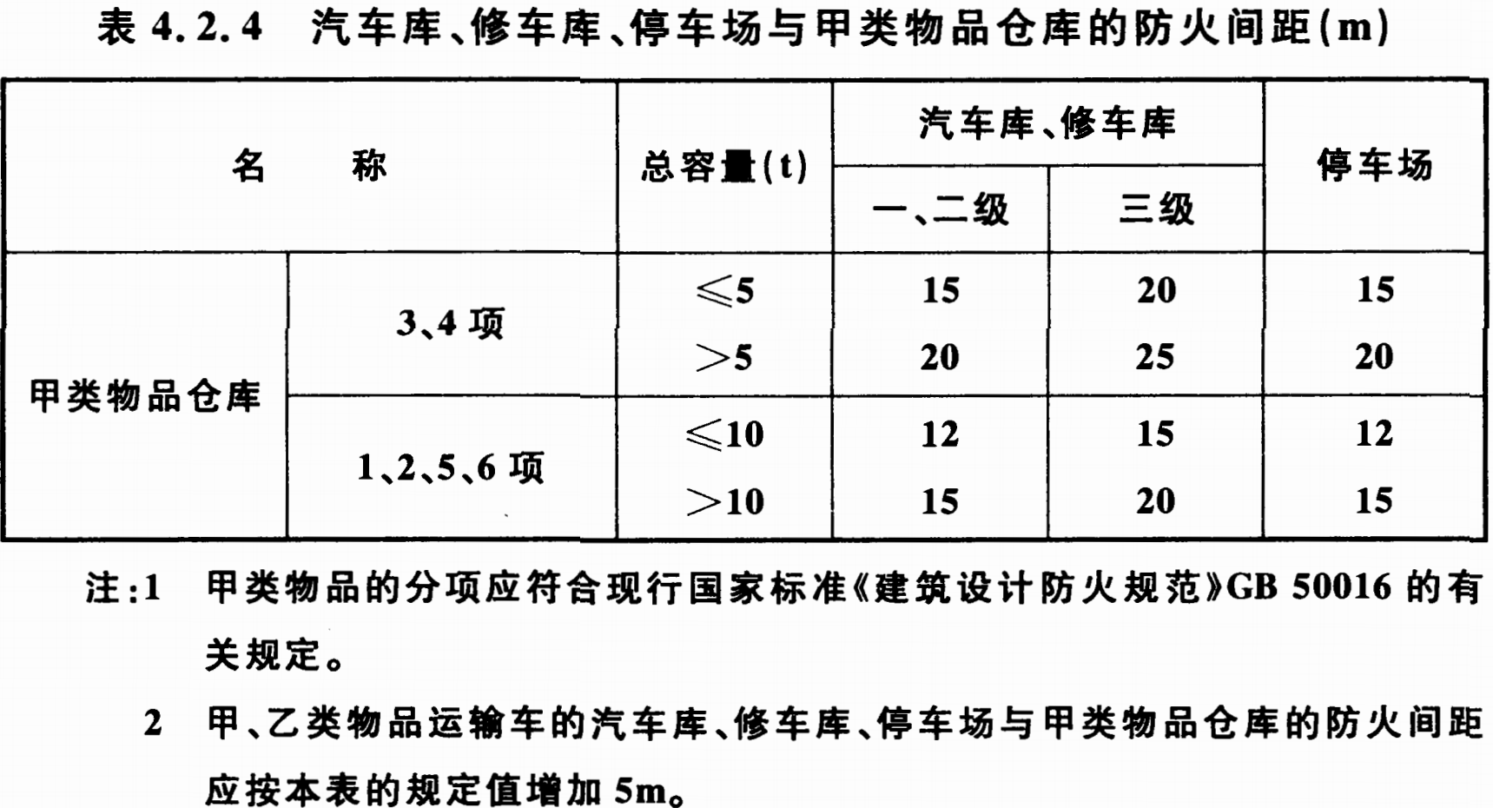 | 4.2.4 保留原条文，改为推荐性条文。
4.2.5 甲、乙类物品运输车的汽车库、修车库、停车场与民用建筑的防火间距不应小于25m，与重要公共建筑的防火间距不应小于50m。甲类物品运输车的汽车库、修车库、停车场与明火或散发火花地点的防火间距不应小于30m，与厂房、仓库的防火间距应按本规范表4.2.1的规定值增加2m。 | 4.2.5 甲、乙类物品运输车的汽车库、修车库、停车场与民用建筑的防火间距不应小于25m，与重要公共建筑的防火间距不应小于50m。甲类物品运输车的汽车库、修车库、停车场与明火或散发火花地点的防火间距不应小于30m，与厂房、仓库的防火间距应按本规范表4.2.1的规定值增加2m。
4.2.10 停车场的汽车宜分组停放，每组的停车数量不宜大于50辆，组之间的防火间距不应小于6m。 | 4.2.10 停车场的汽车宜分组停放，每组的停车数量不宜大于50辆，电动公共汽车、电动卡车等大型车辆每组不宜大于3辆，组与组之间的防火间距不应小于6m，或设置高度不小于停放车辆高度且耐火极限不低于2.00h的防火隔墙。停车场内的电动汽车充电设施应按停车组分别集中布置。
4.3 消防车道 | 4.3 消防车道
4.3.1 汽车库、修车库周围应设置消防车道。 | 4.3.1 保留原条文，改为推荐性条文。
5 防火分隔和建筑构造 | 5 防火分隔和建筑构造
5.1 防火分隔 | 5.1 防火分隔
5.1.1 汽车库防火分区的最大允许建筑面积应符合表5.1.1的规定。其中，敞开式、错层式、斜楼板式汽车库的上下连通层面积应叠加计算，每个防火分区的最大允许建筑面积不应大于表5.1.1规定的2.0倍；室内有车道且有人员停留的机械式汽车库，其防火分区最大允许建筑面积应按表5.1.1的规定减少35％。  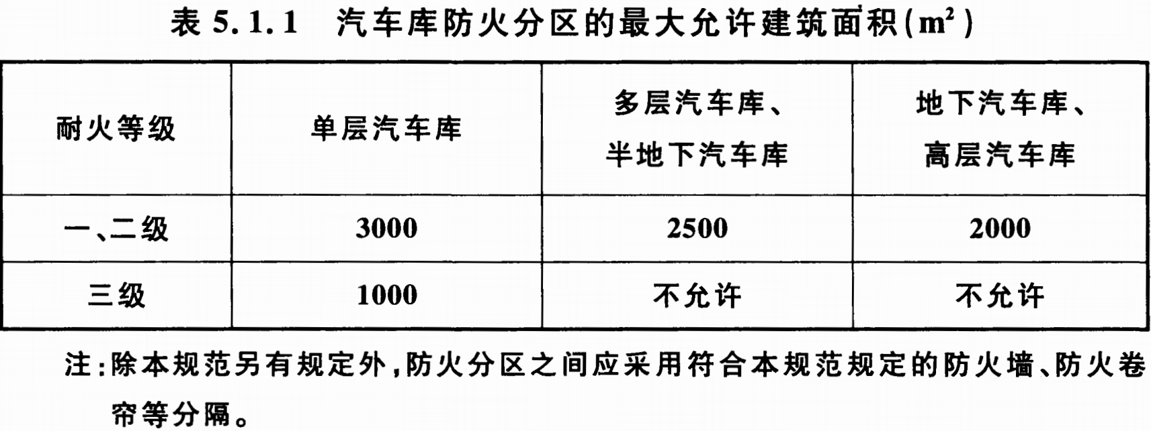 | 5.1.1 保留原条文，改为推荐性条文。
5.1.3 室内无车道且无人员停留的机械式汽车库，应符合下列规定：  1 当停车数量超过100辆时，应采用无门、窗、洞口的防火墙分隔为多个停车数量不大于100辆的区域，但当采用防火隔墙和耐火极限不低于1.00h的不燃性楼板分隔成多个停车单元，且停车单元内的停车数量不大于3辆时，应分隔为停车数量不大于300辆的区域；  2 汽车库内应设置火灾自动报警系统和自动喷水灭火系统，自动喷水灭火系统应选用快速响应喷头；  3 楼梯间及停车区的检修通道上应设置室内消火栓；  4 汽车库内应设置排烟设施，排烟口应设置在运输车辆的通道顶部。 | 5.1.3 室内无车道且无人员停留的机械式汽车库，应符合下列规定：  1 当停车数量超过100辆时，除必须的工艺开口外，应采用无门、窗、洞口的防火墙分隔为多个停车数量不大于100辆的区域，但当采用防火隔墙和耐火极限不低于1.00h的不燃性楼板分隔成多个停车单元，且停车单元内的停车数量不大于3辆时，应分隔为停车数量不大于300辆的区域；必须穿越防火墙的工艺开口应设置耐火极限不低于3.00h的防火卷帘；  2 汽车库内应设置火灾自动报警系统和自动喷水灭火系统，自动喷水灭火系统应选用快速响应喷头；  3 楼梯间及停车区的检修通道上应设置室内消火栓；  4 汽车库内应设置排烟设施，排烟口应设置在运输车辆的通道顶部。
5.1.3A 在汽车库内设置电动汽车充电设施时，宜在每个防火分区内集中布置，且设置电动汽车充电设施的区域应划分停车单元。停车单元应符合下列规定：
1 每个停车单元的停车数量不宜大于18辆；
2 电动公共汽车、电动卡车等大型车辆停车区中每个停车单元的停车数量不应大于3辆；
3 除行车道外，相邻两个停车单元之间、停车单元与其他停车位之间应采用耐火极限不低于2.00h的防火隔墙分隔；
4 设置电动汽车充电设施的机械式汽车库应采取可靠的防护措施。
5.1.4 甲、乙类物品运输车的汽车库、修车库，每个防火分区的最大允许建筑面积不应大于500㎡。 | 5.1.4 保留原条文，改为推荐性条文。
5.1.5 修车库每个防火分区的最大允许建筑面积不应大于2000㎡，当修车部位与相邻使用有机溶剂的清洗和喷漆工段采用防火墙分隔时，每个防火分区的最大允许建筑面积不应大于4000㎡。 | 5.1.5 保留原条文，改为推荐性条文。
5.1.7 汽车库内设置修理车位时，停车部位与修车部位之间应采用防火墙和耐火极限不低于2.00h的不燃性楼板分隔。 | 5.1.7 汽车库内设置修理车位时，停车部位与修车部位之间应采用防火墙和耐火极限不低于2.00h的不燃性楼板分隔。  5.1.7A 设置在汽车库内服务于汽车库的设备用房，当与停车区划分为同一个防火分区时，每个防火分区内设备用房的总建筑面积不宜大于500m²。
5.2 防火墙、防火隔墙和防火卷帘 | 5.2 防火墙、防火隔墙和防火卷帘
5.2.1 防火墙应直接设置在建筑的基础或框架、梁等承重结构上，框架、梁等承重结构的耐火极限不应低于防火墙的耐火极限。防火墙、防火隔墙应从楼地面基层隔断至梁、楼板或屋面结构层的底面。 | 5.2.1 保留原条文，改为推荐性条文。
5.2.6 防火墙或防火隔墙上不宜开设门、窗、洞口，当必须开设时，应设置甲级防火门、窗或耐火极限不低于3.00h的防火卷帘 | 5.2.6 除在行车道上必须采用防火卷帘分隔外，在汽车库内的防火墙或防火隔墙上不宜开设门、窗、洞口，当必须开设时，应设置甲级防火门、窗。
5.3 电梯井、管道井和其他防火构造 | 5.3 电梯井、管道井和其他防火构造
5.3.1 电梯井、管道井、电缆井和楼梯间应分别独立设置。管道井、电缆井的井壁应采用不燃材料，且耐火极限不应低于1.00h；电梯井的井壁应采用不燃材料，且耐火极限不应低于2.00h。 | 5.3.1 保留原条文，改为推荐性条文。
5.3.2 电缆井、管道井应在每层楼板处采用不燃材料或防火封堵材料进行分隔，且分隔后的耐火极限不应低于楼板的耐火极限，井壁上的检查门应采用丙级防火门。 | 5.3.2 保留原条文，改为推荐性条文。
6 安全疏散和救援设施 | 6 安全疏散和救援设施
6.0.1 汽车库、修车库的人员安全出口和汽车疏散出口应分开设置。设置在工业与民用建筑内的汽车库，其车辆疏散出口应与其他场所的人员安全出口分开设置。
6.0.3 汽车库、修车库的疏散楼梯应符合下列规定：  1 建筑高度大于32m的高层汽车库、室内地面与室外出入口地坪的高差大于10m的地下汽车库应采用防烟楼梯间，其他汽车库、修车库应采用封闭楼梯间；  2 楼梯间和前室的门应采用乙级防火门，并应向疏散方向开启；  3 疏散楼梯的宽度不应小于1.1m。 | 6.0.3 汽车库、修车库的疏散楼梯应符合下列规定：  1 建筑高度大于32m的高层汽车库、室内地面与室外出入口地坪的高差大于10m的地下汽车库应采用防烟楼梯间，其他汽车库、修车库应采用封闭楼梯间；  2 楼梯间和前室的门应采用乙级防火门，并应向疏散方向开启；  3 疏散楼梯的宽度不应小于1.1m。
6.0.4 除室内无车道且无人员停留的机械式汽车库外，建筑高度大于32m的汽车库应设置消防电梯。消防电梯的设置应符合现行国家标准《建筑设计防火规范》GB 50016的有关规定。 | 6.0.4 除室内无车道且无人员停留的机械式汽车库外，下列汽车库应设置消防电梯：  1 建筑高度大于32m的汽车库；  2 埋深大于10m且总建筑面积大于3000m²的地下或半地下汽车库。
 | 6.0.4A 当汽车库内设置消防电梯时，每个防火分区可供使用的消防电梯不应少于1部，确有困难时，可设置消防专用通道。
6.0.6 汽车库室内任一点至最近人员安全出口的疏散距离不应大于45m，当设置自动灭火系统时，其距离不应大于60m。对于单层或设置在建筑首层的汽车库，室内任一点至室外最近出口的疏散距离不应大于60m。 | 6.0.6 汽车库室内任一点至最近人员安全出口的疏散距离不应大于45m，当设置自动灭火系统时，其距离不应大于60m。对于单层或设置在建筑首层的汽车库，室内任一点至室外最近出口的疏散距离不应大于60m。
6.0.7 与住宅地下室相连通的地下汽车库、半地下汽车库，人员疏散可借用住宅部分的疏散楼梯；当不能直接进入住宅部分的疏散楼梯间时，应在汽车库与住宅部分的疏散楼梯之间设置连通走道，走道应采用防火隔墙分隔，汽车库开向该走道的门均应采用甲级防火门。 | 6.0.7 与住宅建筑地下室相连通的地下汽车库、半地下汽车库的人员疏散，当利借用住宅部分的公共疏散楼梯且不能直接进入住宅部分的疏散楼梯间时，应在地下汽车库采用疏散走道与公共疏散楼梯间连接，住宅部分的疏散楼梯之间设置连通走道，疏散走道应采用耐火极限不低于2.00h的防火隔墙分隔，汽车库开向该走道的门均应采用甲级防火门；疏散走道内任一点至最近疏散楼梯间或前室入口的距离不应大于30m。
6.0.9 除本规范另有规定外，汽车库、修车库的汽车疏散出口总数不应少于2个，且应分散布置。 | 6.0.9 除室内无车道且无人员停留的机械式汽车库和本规范另有规定外，汽车库、修车库的汽车疏散出口总数不应少于2个，且应分散布置，当同层划分为两个及以上防火分区时，汽车疏散出口不应位于同一防火分区。
6.0.16 除室内无车道且无人员停留的机械式汽车库外，汽车库内汽车之间和汽车与墙、柱之间的水平距离，不应小于表6.0.16 的规定。  表6.0.16汽车之间和汽车与墙、柱之间的水平距离（m）  注：当墙、柱外有暖气片等突出物时，汽车与墙、柱之间的水平距离应从其凸出部 分外缘算起。 | 6.0.16 此条删除。  （注：本条内容与《车库建筑设计规范》JGJ 100协调，在该标准作相关规定）
  项目 | 汽车尺寸（m）
  项目 | 车长≤6或  车宽≤I. 8 | 6＜车长≤8或  1.8＜车宽≤2.2 | 8＜车长≤12或  2.2＜车宽≤2.5 | 车长＞12或  车宽＞2.5
  汽车与汽车 | 0. 5 | 0. 7 | 0. 8 | 0.9
  汽车与墙 | 0. 5 | 0. 5 | 0. 5 | 0. 5
  汽车与柱 | 0. 3 | 0.3 | 0.4 | 0. 4
7 消防给水和灭火设施 | 7 消防给水和灭火设施
7.1 消防给水 | 7.1 消防给水
7.1.4 汽车库、修车库的消防用水量应按室内、外消防用水量之和计算。其中，汽车库、修车库内设置消火栓、自动喷水、泡沫等灭火系统时，其室内消防用水量应按需要同时开启的灭火系统用水量之和计算。 | 7.1.4 保留原条文，改为推荐性条文。
7.1.5 除本规范另有规定外，汽车库、修车库、停车场应设置室外消火栓系统，其室外消防用水量应按消防用水量最大的一座计算，并应符合下列规定：  1 Ⅰ、Ⅱ类汽车库、修车库、停车场，不应小于20L/s；  2 Ⅲ类汽车库、修车库、停车场，不应小于15L/s；  3 Ⅳ类汽车库、修车库、停车场，不应小于10L/s。 | 7.1.5 保留原条文，改为推荐性条文。
7.1.8 除本规范另有规定外，汽车库、修车库应设置室内消火栓系统，其消防用水量应符合下列规定：  1 Ⅰ、Ⅱ、Ⅲ类汽车库及Ⅰ、Ⅱ类修车库的用水量不应小于10L/s，系统管道内的压力应保证相邻两个消火栓的水枪充实水柱同时到达室内任何部位；  2 Ⅳ类汽车库及Ⅲ、Ⅳ类修车库的用水量不应小于5L/s，系统管道内的压力应保证一个消火栓的水枪充实水柱到达室内任何部位。 | 7.1.8 除本规范另有规定外，汽车库、修车库应设置室内消火栓系统，其的消防用水量应符合下列规定：  1 Ⅰ、Ⅱ、Ⅲ类汽车库及Ⅰ、Ⅱ类修车库的用水量不应小于10L/s，系统管道内的压力应保证相邻两个消火栓的水枪充实水柱同时到达室内任何部位；  2 Ⅳ类汽车库及Ⅲ、Ⅳ类修车库的用水量不应小于5L/s，系统管道内的压力应保证一个消火栓的水枪充实水柱到达室内任何部位。  3 消火栓箱内应配备消防软管卷盘。
7.1.12 4层以上的多层汽车库、高层汽车库和地下、半地下汽车库，其室内消防给水管网应设置水泵接合器。水泵接合器的数量应按室内消防用水量计算确定，每个水泵接合器的流量应按10L/s～15L/s计算。水泵接合器应设置明显的标志，并应设置在便于消防车停靠和安全使用的地点，其周围15m～40m范围内应设室外消火栓或消防水池。 | 7.1.12 4层以上的多层汽车库、高层汽车库和地下、半地下汽车库，其室内消防给水管网应设置水泵接合器。水泵接合器的数量应按室内消防用水量计算确定，每个水泵接合器的流量应按10L/s～15L/s计算。水泵接合器应设置明显的标志，并应设置在便于消防车停靠和安全使用的地点，其周围15m～40m范围内应设室外消火栓或消防水池。
7.1.15 采用消防水池作为消防水源时，其有效容量应满足火灾延续时间内室内、外消防用水量之和的要求。 | 7.1.15 保留原条文，改为推荐性条文。
7.2 自动喷水灭火系统 | 7.2 自动喷水灭火系统
7.2.1 除敞开式汽车库、屋面停车场外，下列汽车库、修车库应设置自动灭火系统：  1 Ⅰ、Ⅱ、Ⅲ类地上汽车库；  2 停车数大于10辆的地下、半地下汽车库；  3 机械式汽车库；  4 采用汽车专用升降机作汽车疏散出口的汽车库；  5 Ⅰ类修车库。 | 7.2.1 除敞开式汽车库、屋面停车场外，下列汽车库、修车库应设置自动灭火系统的设置：  1 Ⅰ、Ⅱ、Ⅲ类地上汽车库；  2 停车数大于10辆的地下、半地下汽车库；  3 机械式汽车库；  4 采用汽车专用升降机作汽车疏散出口的汽车库；  5 Ⅰ类修车库。
7.2.7 除室内无车道且无人员停留的机械式汽车库外，汽车库、修车库、停车场均应配置灭火器。灭火器的配置设计应符合现行国家标准《建筑灭火器配置设计规范》GB50140的有关规定。 | 7.2.7 除室内无车道且无人员停留的机械式汽车库外，汽车库、修车库、停车场均应配置灭火器。设置电动汽车充电设施的汽车库宜增配灭火剂充装量不小于60L的推车式水基型灭火器，最大保护距离不应大于30m。灭火器的配置设计应符合现行国家标准《建筑灭火器配置设计规范》GB50140的有关规定。
8 供暖、通风和排烟 | 8 供暖、通风和排烟
8.2 排 烟 | 8.2 排 烟
8.2.1 除敞开式汽车库、建筑面积小于1000m²的地下一层汽车 库和修车库外，汽车库、修车库应设置排烟系统，并应划分防烟分区。 | 8.2.1 除敞开式汽车库、建筑面积小于500m²的地下一层汽车库和建筑面积小于300m²的修车库外，其他汽车库、修车库应设置排烟系统，并应划分防烟分区。
8.2.8 在穿过不同防烟分区的排烟支管上应设置烟气温度大于280℃时能自动关闭的排烟防火阀，排烟防火阀应联锁关闭相应的排烟风机。 | 8.2.8 在穿过不同防烟分区防火隔墙的排烟支管管道上应设置烟气温度大于280℃时能自动关闭的排烟防火阀，排烟防火阀应联锁关闭相应的排烟风机。
9 电 气 | 9 电 气
9.0.1 消防水泵、火灾自动报警系统、自动灭火系统、防排烟设备、电动防火卷帘、电动防火门、消防应急照明和疏散指示标志等消防用电设备，以及采用汽车专用升降机作车辆疏散出口的升降机用电，应符合下列规定：  1 Ⅰ类汽车库、采用汽车专用升降机作车辆疏散出口的升降机用电应按一级负荷供电；  2 Ⅱ、Ⅲ类汽车库和Ⅰ类修车库应按二级负荷供电；  3 Ⅳ类汽车库和Ⅱ、Ⅲ、Ⅳ类修车库可采用三级负荷供电。 | 9.0.1 汽车库、修车库的消防用电负荷等级，消防控制室、消防水泵房及消防电梯等的供电消防水泵、火灾自动报警系统、自动灭火系统、防排烟设备、电动防火卷帘、电动防火门、消防应急照明和疏散指示标志等消防用电设备，以及采用汽车专用升降机作车辆疏散出口的升降机用电，应符合下列规定：  1 Ⅰ类汽车库、采用汽车专用升降机作车辆疏散出口的升降机用电应按一级负荷供电；  2 Ⅱ、Ⅲ类汽车库和Ⅰ类修车库应按二级负荷供电；  3 Ⅳ类汽车库和Ⅱ、Ⅲ、Ⅳ类修车库可采用三级负荷供电。
9.0.7 除敞开式汽车库、屋面停车场外，下列汽车库、修车库应设置火灾自动报警系统：  1 Ⅰ类汽车库、修车库；  2 Ⅱ类地下、半地下汽车库、修车库；  3 Ⅱ类高层汽车库、修车库；  4 机械式汽车库；  5 采用汽车专用升降机作汽车疏散出口的汽车库。 | 9.0.7 保留原条文，改为推荐性条文。
 | 9.0.7A 设置电动汽车充电设施或存放电动汽车的汽车库应设置火灾自动报警系统，并宜设置具备火灾图像识别功能的火灾自动报警系统；当汽车停车数量不大于10辆时，火灾自动报警系统可采用能够远程传输报警和故障信号的独立式感烟火灾探测报警器。设置电动汽车充电设施或存放电动汽车且停车位大于100辆的停车场宜设置具备火灾图像识别功能的火灾自动报警系统。

